Diplomatura en Python
Nivel Inicial · Cohorte Julio 2026

Gestión de Riesgos 1.0
Manual técnico y de usuario

Profesor: Ing. Juan Barreto
Instancia: Entrega final

Autor: Diego Adrián López Valdez · DNI 28.165.090
Buenos Aires, 05/09/2026

Tabla de contenido

Objetivo de la Aplicación 3
Alcance del Manual 3
Requisitos técnicos 3
Arquitectura general de la solución 3
Base de Datos 3
Librerias de Pythobn requeridas: 5
Pantallas de la aplicación 5
Flujos de uso (paso a paso) 5
ABM de compañías 5
Funciones 8
Funcionalidades de la aplicación 8
Historial de versiones 8
Anexos 9
Bibliografía y otra documentación consultada 10

Objetivo de la Aplicación
El objetivo de la aplicación es poder dejar registro de los riesgos inherentes en la operatoria de diferentes compañías de los activos que gestiona, para poder visualizar el mapa de riesgo y tomar medidas que mitiguen dicha problemática.
La aplicación está pensada para los usuarios del área de seguridad de la información que tenga como tarea llevar el seguimiento de los riesgos de su área.
La aplicación permite de manera clara y profesional el registro y gestión continua. Es el soporte que necesita el usuario gestor de riesgos para hacer un trabajo eficaz dejando constancia de la situación actual de los sistemas de la compañia.

Alcance del Manual
El presente manual está dirigido tanto a los administradores de la aplicación como a los usuarios finales, permitiendo entender los algoritmos utilizados como base de la aplicación así como también los procedimientos requeridos para hacer un buen uso de la misma.
Para entender los aspectos técnicos se requiere un conocimiento básico de Python y de manejo de bases de datos.

Requisitos técnicos
Se requiere el uso de un compilador que permita ejecutar Python 3.14 (ver otras versiones) e instalar las librerías listadas en el apartado de Arquitectura:
Adicionalmente se requiere para su uso el servidor web y administrador de Base de dato MySQL (Letos 4.0.3).
La aplicación fue testeada en Windows X64 y no requiere mayores capacidades de procesamiento y almacenamiento.

Arquitectura general de la solución

Base de Datos
Se trabaja sobre el servidor web XAMPP y el administrador de bases de dato MySQL
La estructura de la base “riesgos_db” es la siguiente:

Tablas:
- companía:
  - id int(4) NOT NULL PRIMARY KEY AUTO_INCREMENT
  - nombre_cia VARCHAR(60)

- activos:
  - id int(4) NOT NULL PRIMARY KEY AUTO_INCREMENT
  - nombre_act VARCHAR(160)

- vulne:
  - id int(4) NOT NULL PRIMARY KEY AUTO_INCREMENT
  - nombre_vul (VARCHAR 100)

- amenazas:
  - id int(4) NOT NULL PRIMARY KEY AUTO_INCREMENT
  - nombre_ame (VARCHAR 100)

- relaciones:
  - id_rel int(5) NOT NULL PRIMARY KEY AUTO_INCREMENT
  - id_act INT(4)
  - nombre_act VARCHAR(60)
  - id_vul INT(4)
  - nombre_vul VARCHAR(60)
  - id_ame INT(4)
  - nombre_ame VARCHAR(60)

- riesgos:
  - id int(5) NOT NULL PRIMARY KEY AUTO_INCREMENT
  - nombre_cia VARCHAR(60)
  - nombre_act VARCHAR(160)
  - nombre_vul VARCHAR(100)
  - nombre_ame VARCHAR(100)
  - probabilidad int(1)
  - intensidad int(1)
  - riesgo int(1)

Librerias de Pythobn requeridas:
- tkinter
- mysql-connector
- pymysql
- mysqlclient
- mysql-connector-python
- random
- re

Pantallas de la aplicación
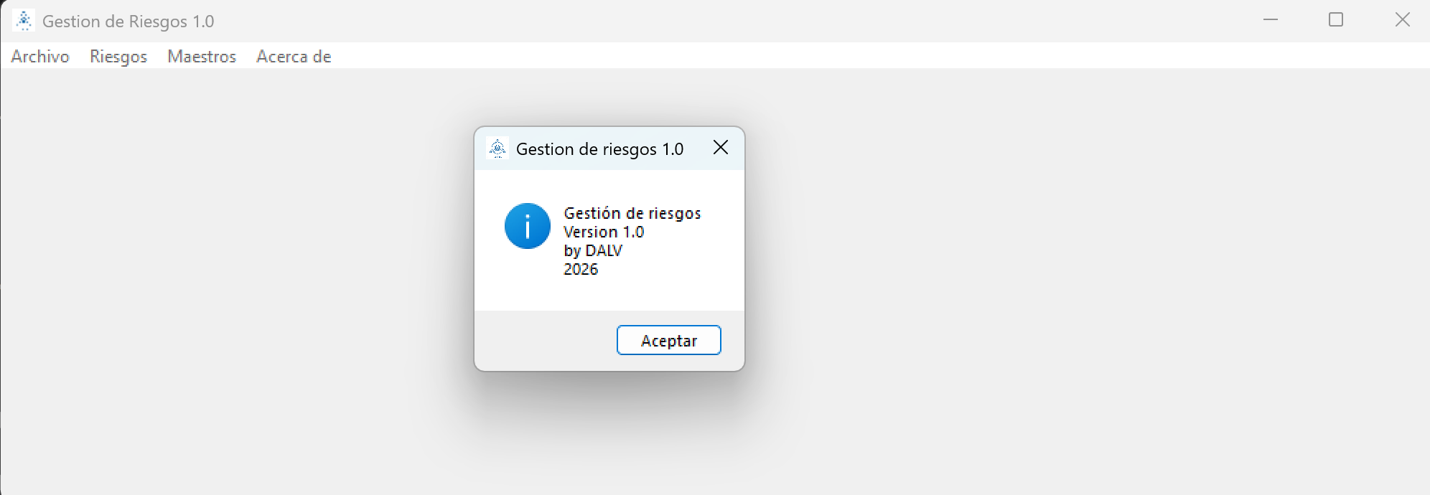

Flujos de uso (paso a paso)

ABM de compañías
Para poder operar luego de crear la base de datos y tablas se deben llenar los maestros de Activos, Amenazas, Compañias y Vulnerabilidades. Luego crear las Relaciones validas que se utilizaran para asignar los riesgos a las compañías.
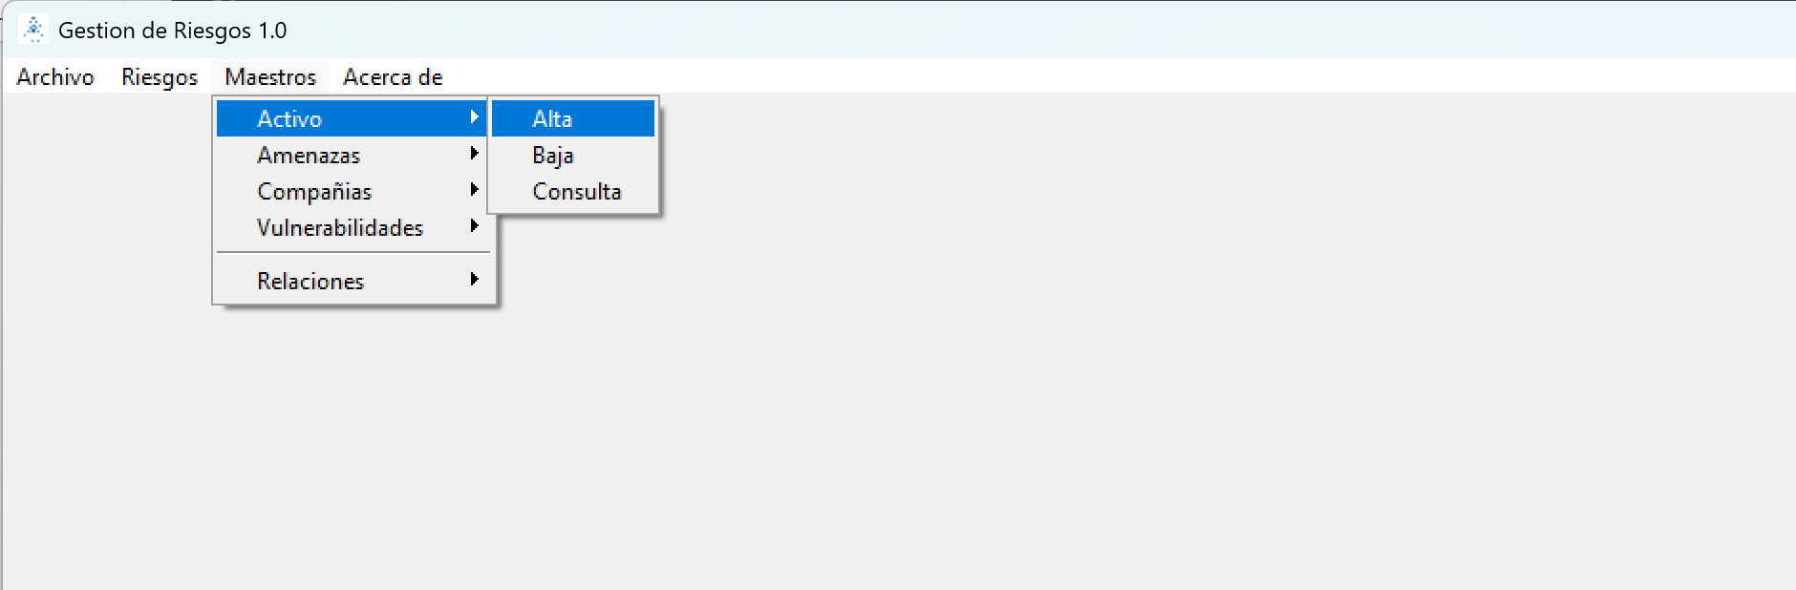
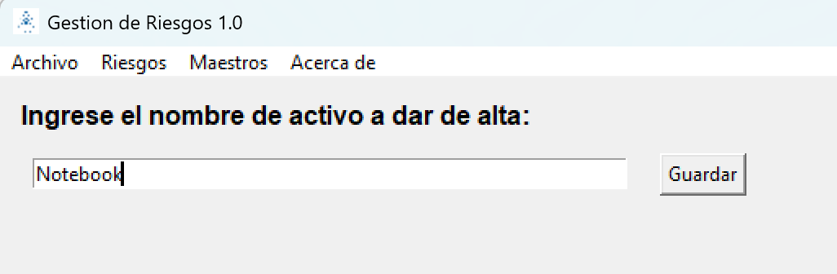
Luego se cargan las relaciones que se permitirán cargar como combinaciones de riesgo aceptadas por compañía. Cada relación tiene que tener la triada Activo-Vulnerab-Amenaza. Se elije danto Foco a la opción deseada. 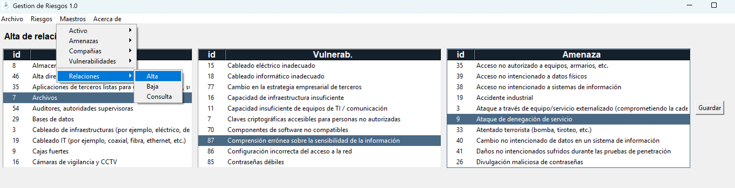

A continuación, se puede asignar las triadas a cada compañía y ponderar la probabilidad, la intensidad, el sistema luego calcula el riesgo en función de lo asignado.
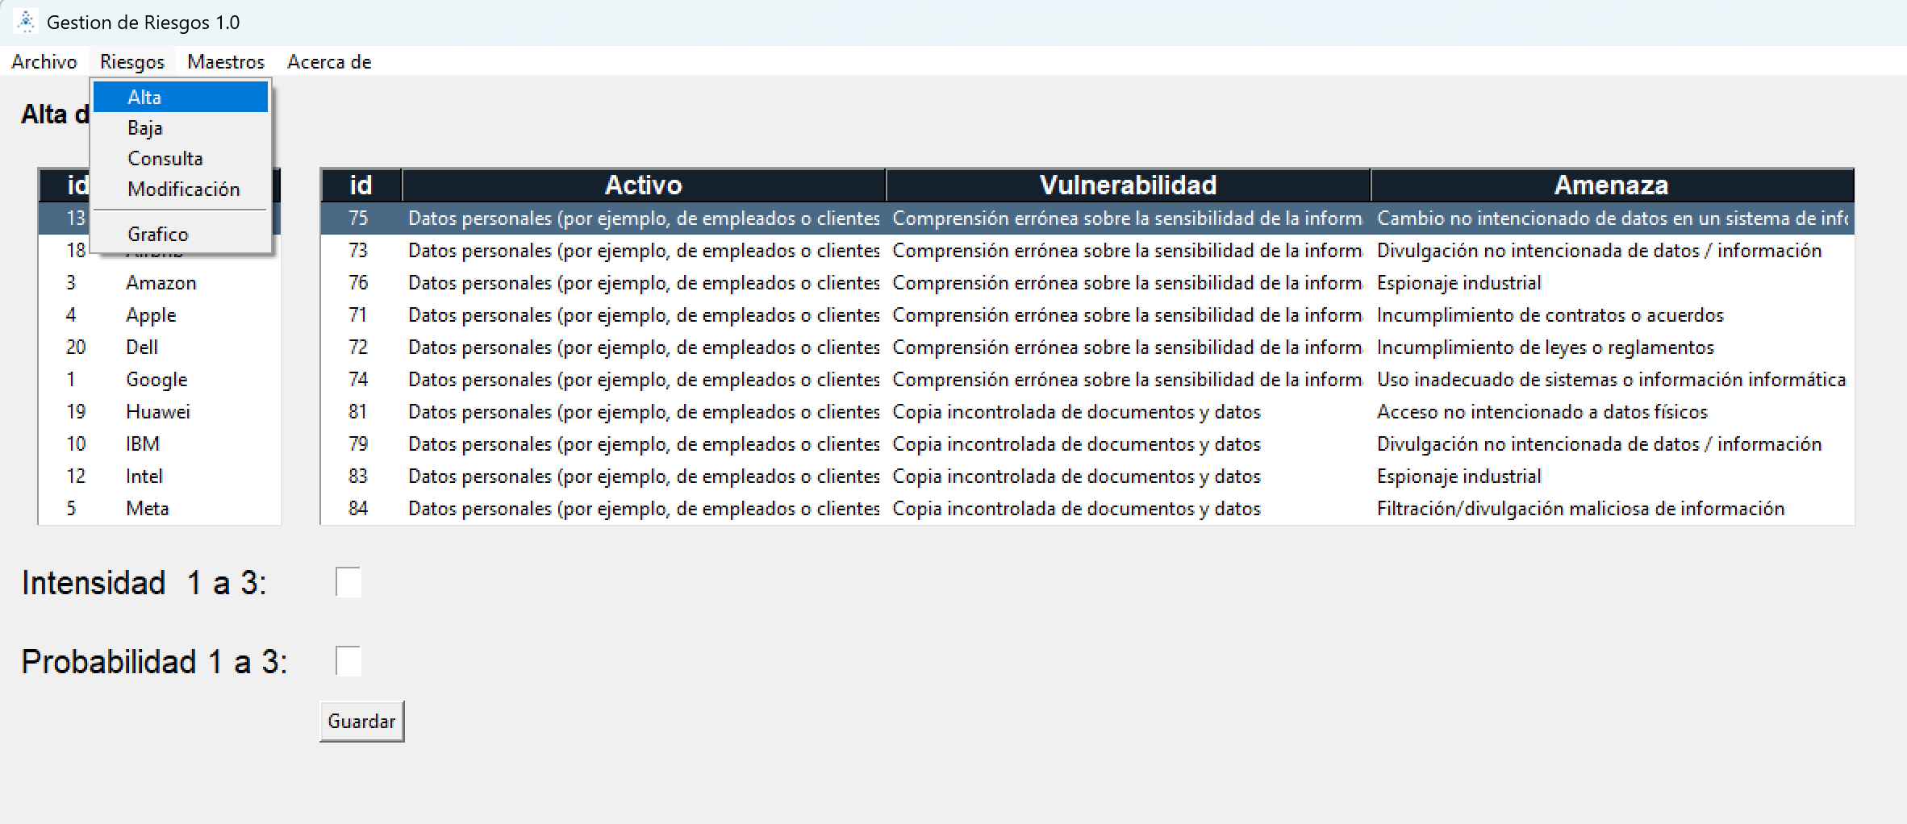
Se pueden consultar todos los datos ingresados
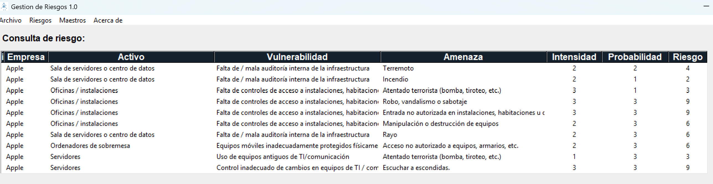

Ademas de Graficar los Riesgos y verlos por cuadrante, filtrados por Compañía.
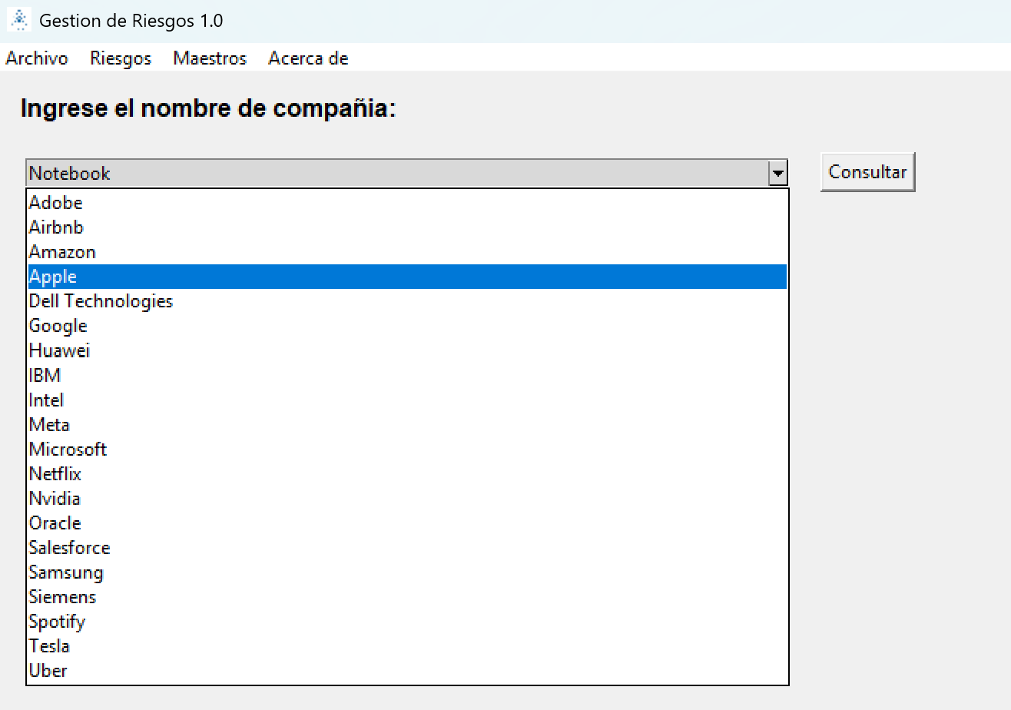

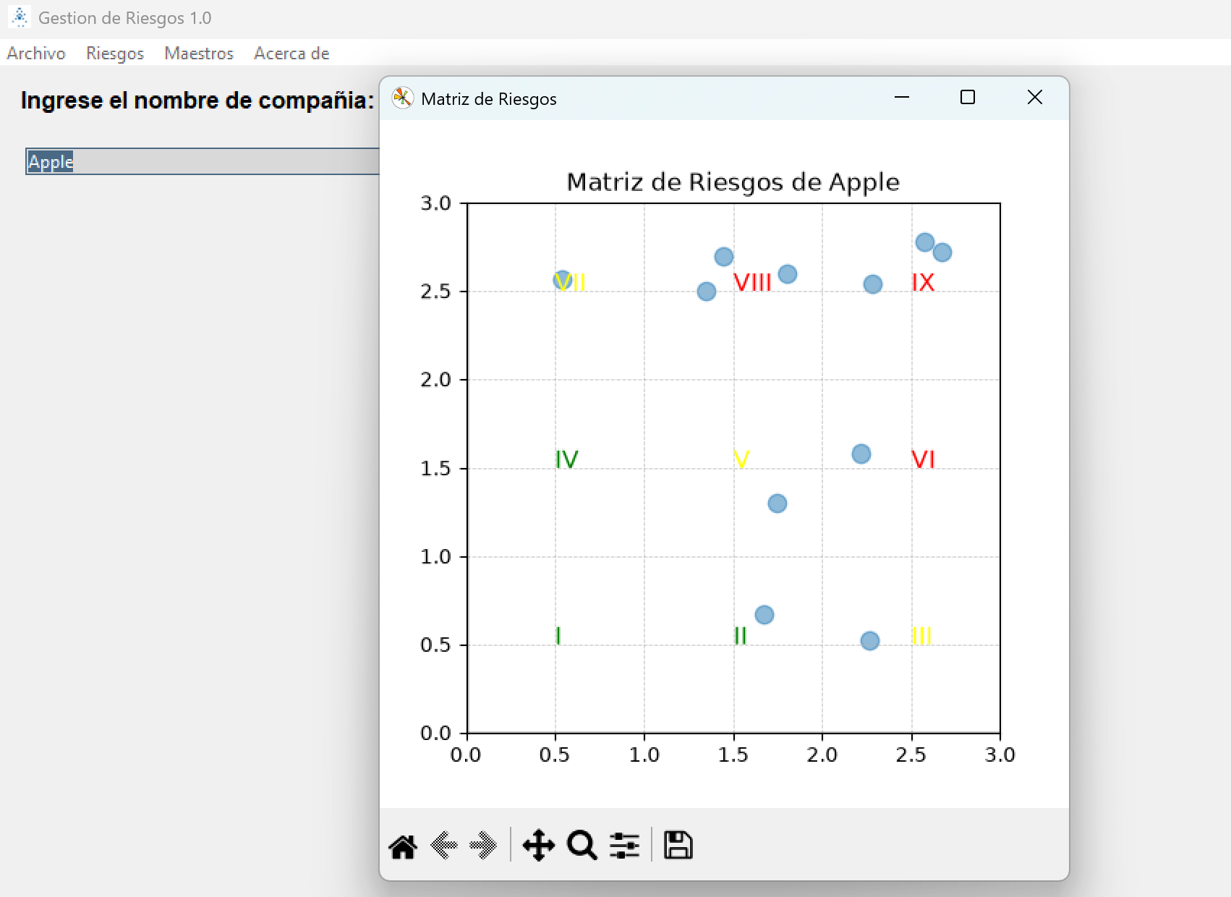

Funciones

Funcionalidades de la aplicación
El usuario podrá:
- Gestionar el ABM de compañías.
- Gestionar el ABM Assets que intervienen en la operación de la compañía.
- Gestionar el ABM de Vulnerabilidades detectadas.
- Gestionar el ABM de Amenazas detectadas.
- Gestionar las relaciones entre Asset-vulnerabilidades-Amenazas.
- Gestionar el ABM de Riesgos.
- Definir la Intensidad del riesgo por la compañía.
- Definir la probabilidad de ocurrencia del riesgo.
- Calcular el Riesgo.
- Listar todos los datos.

Historial de versiones
Versión Aplicación 1.0 (2026)
Versión del Documento 1.0

Anexos

Bibliografía y otra documentación consultada

- Curso ISO 27001, advisera.com https://training.advisera.com/start-course/
- Microsoft Copilot (Smart) consultas y sugerencias.
- Apuntes de clase curso Programación con Python nivel inicial, UTN Regional Buenos Aires 2026.

